تقدير السيريوم (IV) بطريقتي الحقن الجرياني المستمر والحقن الجرياني المتعاقب.

د.داخل ناصر طه الزركاني فراس فاضل علي الهيتي
استاذ في الكيمياء التحليلية مدرس مساعد في الكيمياء التحليلية
قسم الكيمياء / كلية العلوم / جامعة بابل ، قسم الكيمياء / كلية التربية للبنات / جامعة ألأنبار
dakhilfia @yahoo.com firas_flow@yahoo.com
ألخلاصه:
يهدف البحث الى تصميم منظومة حقن جرياني جدديده وبالتقنيتين المستمر والمتعاقب لتقدير السيريوم الرباعي وذلك من خلال تفاعل السيريوم الرباعي مع يوديد البوتاسيوم في وسط حامضي وتحرير اليود ذي اللون ألأصفر والذي يعطي قمة امتصاص عظمى عند الطول الموجي 351 نانومتر. وتتضمن الطريقه تصنيع صمام رباعي من مواد رخيصة الثمن و اختيار تصميم المنظومه ألأمثل مع دراسة الظروف المثلى للمنظومه والتي تشمل تركيز يوديد البوتاسيوم ,تركيز الحامض , سرعة المضخه, حجم الحامض ,حجم النموذج, طول ملف التفاعل,.ومن ثم تصميم منظومة حقن متعاقب جديده وختيار التصميم ألأمثل لها. واعطت طريقة الحقن الجرياني خضوع لقانون بير-لامبرت في المدى (1- 40 ملغم/لتر). ومعامل ارتباط(R² ) 0.998 , ومعامل تخفيف يساوي 1.33 و1.32 لتراكيز 10 و30 ملغم / لتر على التوالي . كما اعطت طريقة الحقن المتعاقب تحسن واضح لأرتفاع القمه وزياده في الحساسيه وخضوع لقانون بير-لامبرت في المدى (1- 40 ملغم/لتر). ومعامل ارتباط(R² ) 0.998 .
المقدمه:
اكتشفت تقنية الحقن الجرياني في سنة 1975 (Ruzicka and Hansen) في الدنمارك[1] و( Stewart ) وزملاؤه في أمريكا[2] تمتاز تقنية الحقن الجرياني بالبساطة والسرعة وقلة الكلفة إذ تستند إلى استعمال مقادير ضئيلة جداً من الكاشف و بتطابقية عالية في عملية التحليل بطريقة أوتوماتيكية أو شبه أوتوماتيكية[3] وذات كفاءة عالية وسرعة متميزة وحساسة للتحاليل الكيميائية[4]. تستند هذه التقنية إلى حقن نموذج سائل في محلول ناقل ملائم متحرك بصورة مستمرة غير متجزئة إذ يكون الأنموذج المحقون منطقة تنتقل إلى ملف التفاعل للمزج وتكوين ناتج ثم باتجاه المكشاف الذي يسجل بصورة مستمرة الامتصاصية أو جهد القطب أو أي عامل فيزيائي أخر يتغير نتيجة لمرور مادة النموذج خلال خلية الجريان[6,5]. اما تقنية التحليل بالحقن المتعاقب (SIA) هي من الطرق المشتقه من التحليل بالحقن الجرياني, وضع مبادئ هذه التقنية ( Ruzicka , Marshal )[7] في عام )1990 ( وتعتمد التقنية على حقن المواد بصورة متعاقبة إلى ملف التحميل ثم الاتجاه العكسي ثم بعد ذلك يتم دفعها بالاتجاه الأمامي وذلك لوصول الأنموذج بوقت أسرع إلى المكشاف بعد أن يتم الحصول على أفضل مزج وإتمام للتفاعل في ملف التحميل وذلك يتم عن طريق السيطرة على التغير السريع لاتجاه جريان التيار الحامل إلى الخلف ثم إلى الأمام إلى أن يتم الحصول على تفاعل تام[8], وتتميز هذه التقنية باستهلاك كميات مايكروية من المواد وان الصمام الاختياري أو الانتقائي يحل محل صمام الحقن إذ يعد وسيلة لاختيار نماذج وتيارات جريان مختلفة وكذلك أنابيب الجريان المتفرعة تكون بسيطة كل هذه المميزات جعلت تقنية (SIA) مرنة وسهلت التكيف مع الأنظمة الكيميائية المراد العمل عليها[10,9]. السيريوم من عناصر اللانثانات رمزه Ce وعدده الذري 58 ، أكتشف سنة 1839 من قبل Mosander ، وهو معدن فضي يشبه الحديد في اللون واللمعان يمتلك كثافة مساوية إلى 6.770 غم.سم⁻³ ،درجة انصهاره تساوي 1068 كلفن ودرجة غليانه 3716 كلفن[12,11]. وهو من فلزات ألأتربه النادره, ويعد من اهم عناصر اللآنثنات واكثرها انتشارا على القشره الأرضيه[14,13]. يوجد السيريوم في الطبيعه مع بقية عناصر اللانثنات في معادن الالنايت , البستنايت, المونازايت,السيرايت والسمارسكايت, وان الالنايت والمونازايت من المصادر المهمه للسيريوم تجاريا[16,15] . فلز السيريوم فعال جدا وعامل مؤكسد قوي لذا فانه يكون مستقرا عند اتحاده مع ألأوكسجين[17]. يمتلك السيريوم ثلاث حالات تاكسدية (II) ,(III),(IV) حيث إن الحالة التاكسدية (II) هي الحالة النادرة له أما الحالتان الأخيرتان فهما الأكثر شيوعا وخصوصا الـحالة (IV) التي تسلك كعامل مؤكسد قوي في المحاليل المائية[12,11]. السيريوم عنصر مهم في الصناعه ويستخدم في المفاعلات النوويه وفي سبائك مع النيكل والكروم ويدخل ايضا في صناعة الليزر[20,19,18],والمواد المتفلوره والمغناطيس[21]. وللسيريوم دور رئيسي في المنتوجات الصناعيه حيث يدخل في صناعة مصابيح قوس الكاربون والسيراميك ويستخدم كمضاف الى وقود الديزل[13]. وللسيريوم دور في الطب حيث يستعمل كعامل مطهر في علاج حروق الجلد[23,22] وعلاج ارتفاع درجات الحراره[24], واملاح السيريوم تستخدم لعلاج التقيؤ اثناء الحمل والكئابه, ويستخدم ايضا كمواد مطهره وقابضه[25]. للسيريوم تأثير مهم على النمو وعلى وضائف الدم والجهاز العصبي والشعر والكبد والقلب والعظام والمخ[26]. ازدادت الدراسات البيئيه للسيريوم بسبب اتساع التطبيقات الزراعيه والصناعيه التي يدخل بها السيريوم وخصوصا عند استخدامه كمضاف الى وقود محركات الديزيل والذي يسبب زيادة مخاطر تعرض الانسان للسيريوم. السكان على العموم يمكن ان يتعرضو للسيريوم بشكل رئيسي بواسطة تناوله بالفم من خلال الطعام وبواسطة التنفس[28,27]. قدر السيريوم بطرائق متعدده منها باستخدام طريقة الحقن الجرياني[31,30,29], وطرق طيفيه باستخدام كواشف عضويه مثل2-Methyl -4- (3,4- dihydroxy phenyl ) thiazole hydrochloride [32], 2,4-dihydroxy benzophenone benzoic hydrazone [33], Leuco Xylene Cyanol FF [34], Arsenazo III [35],propionyl promazin phosphate(PPP) [36], pyridine2,6-diol [37], pyrogallol red [38]. وقدر السيريوم بطرق اخرى مثل ICP [39], ICP-AES [41,40], وقدر كهربائيا من خلال تصنيع اقطاب انتقائيه له [43,42] , وقدر بواسطة قطب الزئبق المتقاطر [44], وقدر بطريقة التفلور[46,45].

- ألأجهزة والمواد المستخدمة :
  - ألأجهزة المستخدمه :
الجدول التالي يوضح الاحهزه المستخدمة في البحث.
جدول (1) الاجهزه ألمستخدمه في البحث.
ت | اسم الجهاز | الشركة المصنعة
1 | ميزان تحليلي حساس  Balance | Denver Instrument
2 | جهاز المطياف الضوئي  UV-visible  spectrophotometer | Shimadzu Japan
3 | جهاز المطياف الضوئي | Apel, PD-303UV
4 | مسجل قلمي  Kompensog Graph | Siemens C 1032
5 | سخان  Hot Plats | Ardeas 51
6 | مضخة تمعجية  Peristaltic Pump | Heidolph, Pumpdrive 5001,Germany
7 | ملفات تفاعل ذو نصف قطر0.5 ملم  Reaction  coil made from glass, I.D=0.5 mm | صنع محلي
8 | صمام رباعي  Quaternary Valve | صنع محلي
9 | أنابيب تحميل من التفلون  Sample loop made from Teflon (1 mm I.D)
10 | جهاز قياس ألداله الحامضيه  pH-Meter | WTW,pH720,Germany
11 | محرار Thermometer

  - المواد المستخدمه :
حضر محلول Ce⁴⁺ بتركيز(1000 mg/l) بإذابة 0.3913 g من نترات ألسيريك ألأمونياكيه في 100 ml ماء مقطر المحتوي على 0.5 ml حامض النتريك [34]. وحضر محلول KI بتركيز(0.2 mol/l) باذابة 8.3 g من يوديد البوتاسيوم في 250 ml ماء مقطر. حامض الكبريتيك (1 mol/l) حضر بأخذ 5.55 ml من الحامض وخفف الى 100 ml بالماء المقطر.
- تصميم منظومة الحقن الجرياني المستمر:
تم تصميم منظومة حقن جرياني مكونه من مضخه تمعجيه, صمام رباعي تصنيع محلي, ملف تفاعل زجاجي(R.C) تصنيع محلي, والمكشاف وهو عباره عن جهاز المطياف الضوئي(D), ومسجل(R). وبعد دراسة التصميم الأمثل للمنظومه وجد ان التصميم الذي في الشكل(1) هو التصميم ألأمثل للمنظومه حيث تم اختيار يوديد البوتاسيوم كناقل وتحميل كل من الحامض والنموذج من خلال الصمام وكما موضح في الشكل ادناه.

Pump
KI
D
waste
R.C
Ce⁴⁺
H₃O⁺
R
شكل(1) مكونات منظومة الحقن الجرياني المستمر.

- دراسة الظروف المثلى للمنظومه:
تم دراسة الظروف المثلى للمنظومه وتشمل, تركيز يوديد البوتاسيوم, تركيز الحامض, سرعة المضخه, طول ملف التفاعل, طول وصلة الحامض(حجم الحامض), طول وصلة النموذج(حجم النموذج). والجدول(1) يوضح الظروف المثلى التي تم اختيارها لعمل المنظومه.
جدول(1) الظروف المثلى لمنظومة الحقن الجرياني المستمر.
- اعداد منحني المعايره لمنظومة الحقن الجرياني المستمر:
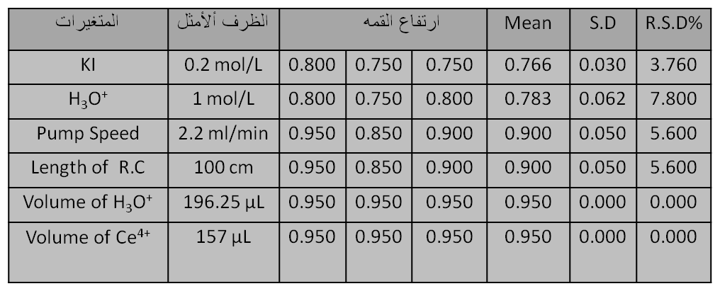
حضرت سلسلة من التراكيز تراوحت بين (0.5 - 50 ملغم/لتر) حيث كانت خطية النتائج بين (1 – 40 ملغم/لتر) وكما موضحه في الجدول(2)والشكل(2) وكان حد الكشف 0.5)) ملغم /لتر ومعامل ارتباط R (0.998 ).

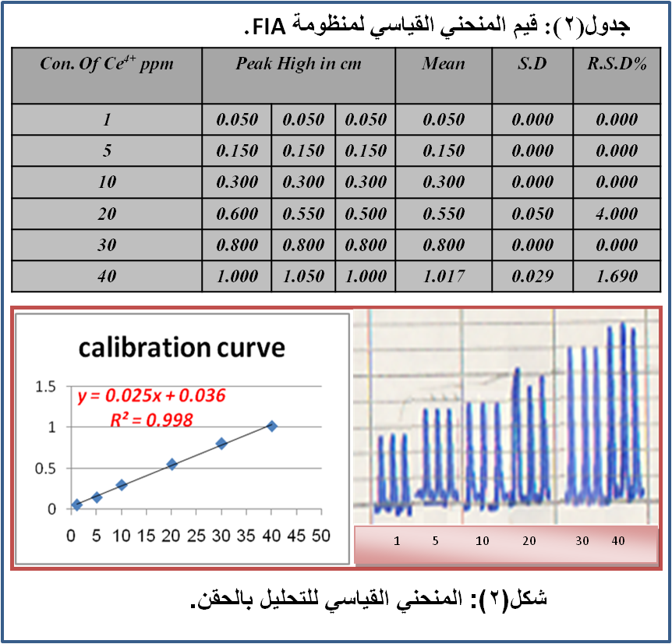
- دراسة معامل التشتت:
ان دراسة معامل التشتت من اهم الدراسات في تقنية الحقن الجرياني لمعرفة مقدار التخفيف الذي حصل للمحاليل خلال تواجدها في المنظومة من بداية حقنها الى حين قياس النتيجة بواسطة المكشاف ويمكن التعبير عن درجة التخفيف[48,47] بما يسمى معامل التخفيف D والذي يمكن قياسه من خلال المعادلة التالية :
D= H˚/ H_{max}

حيث H˚ هو ارتفاع القمة بدون تخفيف (من خلال اجراء التفاعل خارج منظومة الحقن الجرياني) . H _{max} هو ارتفاع القمة مع التخفيف ( عندما يجري التفاعل داخل منظومة الحقن الجرياني ).
تم من خلال الدراسة حساب معامل التخفيف لتركيزين هما 10 و30 ملغم / لتر وكان معامل التخفيف يساوي 1.33 و1.32 على التوالي وكما موضح بالشكل(3).

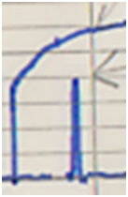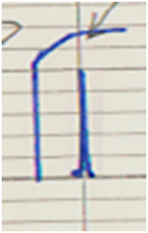
30 ppm , D=1.65/1.25=1.32 1.32
1.25
1.65
10 ppm , D=1.4/1.05= 1.33
1.05
1.4
شكل(3) معامل التخفيفD.
- تصميم منظومة تحليل بالحقن المتعاقب Sequential Injection Analysis:
ان من مثالب الحقن الجرياني هو التخفيف الذي يحصل للمحاليل من بداية الحقن الى وصول الأنموذج الى المكشاف, وللتغلب على هذا العامل قام ( Ruzicka , Marshal )[7] في عام )1990 ( وضع مبادئ هذه التقنية. وتم في هذا البحث تصميم منظومة تحليل بالحقن المتعاقب وكما مبين في الشكل (4)
Pump
KI
D
waste
R.C
waste
R
L 1
L 2
شكل(4) منظومة الحقن المتعاقب.

وعند تصميم هذه المنظومه أخذ بنظر ألأعتبار الظروف المثلى لمنظومة الحقن الجرياني آنفة الذكر, ومن الشكل(4) يلاحظ انه بالأمكان وضع تصميمان للمنظومه(B,A)وذلك بموقع تحميل الحامض والنموذج أي انه هل يحمل الحامض في (L 1) والنموذج في(L 2) ام بالعكس وكما موضح في الشكل(5). ومن النتائج اتضح انه التصميم(B) اعطى نتائج افضل.

Pump
KI
D
waste
R.C
waste
R
Ce⁴⁺
H₃O⁺
KI
H₃O⁺
التصميم (A)
التصميم (B)
R
D
R.C
waste
Pump
waste
Ce⁴⁺
شكل(5) التصميمA والتصميمB لمنظومة الحقن المتعاقب.

6-1- اعداد منحني المعايره لمنظومة الحقن المتعاقب:
حضرت سلسلة من التراكيز بنفس التراكيز التي استخدمت في الحقن الجرياني تراوحت بين (0.5 - 50 ملغم/لتر) حيث كانت خطية النتائج بين (1 – 40 ملغم/لتر) وكما موضحه في الجدول(2)والشكل(2) وكان حد الكشف ( ) ملغم /لتر ومعامل ارتباط R (0.998 )., فعند مقارنة الجدول(3) مع الجدول(2)حيث نلاحظ التحسن الواضح لارتفاع القمه. كما وكان هناك تحسن واضح في حساسية الطريقه وكما في الشكل(5).

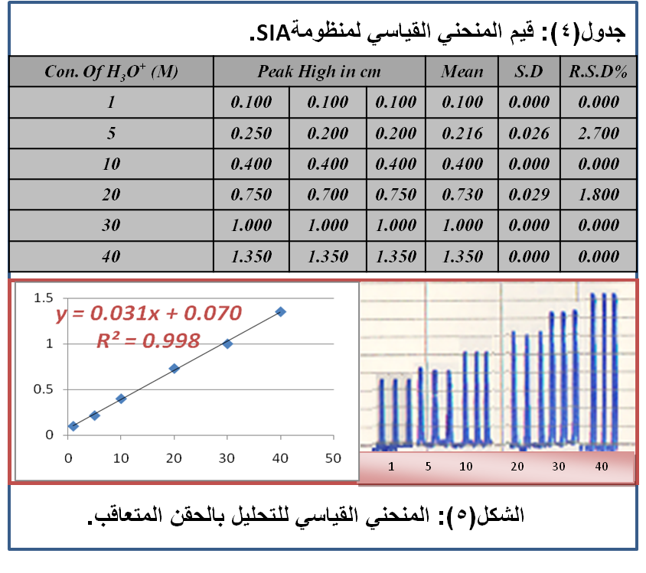
- المتداخلات :
تمت دراسة المتداخلات على تركيزين للسيريوم الرباعي هما(10 و30 ملغم/لتر) مع ثلاث تراكيز مختلفه للمتداخلات على لكل منهما وكما موضحه في الجدول(4).
جدول(4) المتداخلات.
ألأيونات | تركيز السيريوم(ملغم/لتر) | تركيز المتداخل(ملغم/لتر) | مقدار التداخل(سم)
Al³⁺, K⁺, Na⁺, Cd²⁺, NH₄⁺,Ca²⁺, Mg²⁺ | 10 | 10 | 00
 | 10 | 50 | 00
 | 10 | 100 | 00
 | 30 | 30 | 00
 | 30 | 50 | 00
 | 30 | 100 | 00
Sn⁴⁺ | 10 | 10 | -0.1
 | 10 | 50 | -0.2
 | 10 | 100 | -0.2
 | 30 | 30 | -0.1
 | 30 | 50 | -0.15
 | 30 | 100 | -0.2
Cu²⁺ | 10 | 10 | 0.417
 | 10 | 50 | 1.8
 | 10 | 100 | Sever
 | 30 | 30 | 1.45
 | 30 | 50 | 1.5
 | 30 | 100 | sever
Bi³⁺ | 10 | 10 | 0.425
 | 10 | 50 | 2.2
 | 10 | 100 | 2.2
 | 30 | 30 | 1.125
 | 30 | 50 | 1.357
 | 30 | 100 | sever
Cl⁻, oxo⁻, SO₄²⁻, CN⁻ NO₃⁻, MoO₄²⁻ | 10 | 10 | 00
 | 10 | 50 | 00
 | 10 | 100 | 00
 | 30 | 30 | 00
 | 30 | 50 | 00
 | 30 | 100 | 00
F⁻ | 10 | 10 | 0.2
 | 10 | 50 | 0.6
 | 10 | 100 | 0.65
 | 30 | 30 | 0.725
 | 30 | 50 | 1.125
 | 30 | 100 | 1.225
IO₄⁻ | 10 | 10 | 0.267
 | 10 | 50 | 1.5
 | 10 | 100 | 1.75
 | 30 | 30 | 0.6
 | 30 | 50 | 0.6
 | 30 | 100 | 1.2
CrO₄²⁻ | 10 | 10 | 1.65
 | 10 | 50 | Sever
 | 10 | 100 | Sever
 | 30 | 30 | sever
 | 30 | 50 | sever
 | 30 | 100 | sever
EDTA, Glucose, | 10 | 10 | 00
 | 10 | 50 | 00
 | 10 | 100 | 00
 | 30 | 30 | 00
 | 30 | 50 | 00
 | 30 | 100 | 00

- الاستنتاجات:
- تصنيع صمام حقن جرياني جديد من مواد رخيصة الثمن ومتوفره في ألأسواق يضاهي الصمامات المصنعه عالميا يحوي على اربع صمامات وبقدرة تحميل مادتين معلومة الحجم لذا يمكن استخدامه في التفاعلات الكيميائيه المكونه من ثلاث مواد او اقل, حيث استخدم في هذه المنظومه واعطى تكراريه عاليه جدا وكان الحجم الميت له يساوي صفر.
- تصميم وحدة حقن جرياني جديدة وبالتقنيتين المستمر والمتعاقب حيث يمكن استخدام هذه التقنيتين لتقديرالسيريوم الرباعي وبسرعة نمذجة تصل إلى 40 أنموذج بالساعة و بتكرارية عالية و مدى خطية واسع وبأقل نسبة تشتت واقل كلفة .
Reference :
- J. Ruzicka, E.H. Hansen," Flow Injection Analysis.Part I.Anew concept of fast continuos flow analysis".Analytical chemical Acta,78,145-157, (1975).
- M.Troanowicz, ‘’Flow Injection Analysis, Instrumentatins and applications”, 1st. ed. World Scientific Publishing USA, (2000).
- D.BarcelÓ,"Comprehensive Analytical Chemistry. Advances in Flow Injection Analysis and Related Techniqes" ,Edited by Spas D.Kolev, 1 st ed, Elsevier, Australia (2008).
- G.vurck ,Anal.chem.Acta.14,288(1981).
- J.M.Calattynd,"Flow Injection Analysis of pharmaceuticals", university of Valencia, spain,taylor and francis, (2003).
- Gary D. Christian, "Analytical Chemistry", 6th ed, John Willey & sons Ltd ,P.665, (2004).
- J. Ruzicka , G.D. Marshall , G.D. Christian , Analytical chemistry , 62 , 1861-1866, ( 1990).
- J. Ruzicka , G.D. Marshall , Analytical chem. Acta , 237,329-343, (1990).
- S.B.AL-Badvi , M.SC., Thesis , Baghdad university (2002).
- V. E. Dutt , H. A. Mottola , Anal. Chim. , 49(6),P. 776 (1977).
- T. Moeller, "The Chemistry of Lanthanides", Pergamon, Texts in inorganic chem., 26, p.(47,89), (1973).
- S. Hamdi,R.Siab and G.Bonnet, Lebanese Sci.J.,10,2 (2009).
- MA. Boston, "Health Effects Institute. Evaluation of human risk from cerium added to diesel fuel", USA Health Effects Institute, Communication 9, (2001).
- B. James Hedrick, "Rare earth minerals year book", U.S. Geological Survey, Mineral Commodity Summaries. (2004). Available online at http://minerals.usgs.gov/minerals/pups/commodity/rare earth.
- DR. Lide, "CRC handbook of chemistry and physics",86th ed., Boca Raton,CRC Press,P.4-48,(2005).
- MJ. O'Niel ;The merik index: an encyclopedia of chemical, drug, and bilogicals, 13th ed., Whitehouse Station, NJ: Merck and Co. , P.89, 342-385. (2001)
- BT. Kilbourn, "Cerium and cerium compounds", Kirk-Othmer encyclopedia of chemical technology, New York, John Wily and Sons, (2003).
- F.W. Oehme, "Toxicity of Heavy Metals in the Environment", Marcel Dekker, New York and Basel, P.169, (1979).
- S.A Abbasi, "Spectrophotometric determination of trimipramine using cerium(IV) sulphate(IV) potassium idate(VII)", Int J, Environ Anal. Chem, 34, P.181-187, (1998).
- F.A. Cotton, G. Wilkinson, "Advance Inorgganic Chemistry", Wiley Eastern, New Delhi, (1976).
- S. Hirano, KT. Suzuki, "Exposure, metabolism, and toxicity of rare earths and related compounds", Environ Health Perspect, P.85-95, (1996).
- WW. Monafo, SN. Tandon, VH. Ayvazian, J. Tuchschmidt, AM. Skinner, F. Deitz, "Cerium nitrate: a new topical antiseptic for extensive burne", Surgery, 80, P.465-73, (1976).
- MA. Jakupec, P. Unfried, BK. Keppler, "Pharmacological properties of cerium compounds", Rev Physoil Biochem Pharmacol,153, P.101-11, (2005).
- SN. Kale, S. Arora, KR. Bhayani, KM. Paknikar, M. Jani, UV. Wagh, et al, "Cerium doping and stoichiometry control for biomedical use of La_{0.7}Sr_{0.3}MnO₃ nanoparticles: microwave absorption and cytotoxity study", Nanomedcine, 2, P.217-21, (2006).
- B. Li, Y. Sun&, M. Yin, "Spectrophptometric determination of certain cephalosporins through oxidation with cerium(IV) and 1-chlorobenzotriazole", J Anal Atomic Spect, 14, P.1843-1846, (1999).
- LI. Jingmei, WEI. Wentao, "Catalytic Kinetic spectrophotometric determination of cerium", J. of the Rare Earth, 28,No.3, P.387-390, (2010).
- O. Wappelhorst I. Kuehn, H. Heidenreich, B. Markert," Transfer of selected elements from food into human milk", Nutrition, 18, P.316–22,( 2002).
- P. Roth, N.Mohlo, D.Taylor, J.McAughey, K.Henrichs," Assessment of internal dose from radionuclides using stable isotope tracer techniques in man". CEC Radiation Protection Programme 1990–1992, Contract No. B17-0029, Con- tract Report,(1992).
- Y. Rao,X. Zhang,G.Luo and W.R.G. Baeyens, Anal.Chim.Acta ,396, 2, P. 273-277, (1999).
- K.H. Al-sowdani and A. Townsend, Anal.Chim.Acta, 179, P. 469-473, (2002).
- X. Zhu,Y. Zhang, A. Gong and X. Zhang , Spect.Lett.,41,5, P. 237-241, (2008).
- Ahmed Sadoon Abbas,” Spectrophotometric Determination of Bismuth (III) , Cerium (IV) and Vanadium (V) Using An Organic Reagent 2-Methyl -4- (3,4-dihydroxy phenyl) thiazole hydrochloride", M.Sc. Theses, Babylon University, (2011).
- C. Keshava Rao, V.K. Reddy, and T.S. Reddy,"Rapid and Sensitive spectrophotometric determination or cerium(IV) with 2,4-dihydroxy benzophenone benzoic hydrazone", Talanta,P.237-241,(1994).
- Hosakere D. REVANASIDDAPPA and Telangusadhushetty N. KIRAN KUMAR, "Spectrophotometric Determination of Cerium with Leuco Xylene Cyanol FF", The Japan Society for Analytical Chemistry,Vol.18, P1275-1278,(2002).
- E. Bobrowska-Grzesik,A.M. Grossman, and J. Ciba,Fresenius J. Anal. Chem., 345,614,(1993).
- S.P. Masti, J. Seetharamappa, M.B. Melwanki and N.Motohashi," spectrophotometric determination of cerium (IV) using a phenothiazine derivative", Anal. Sci, 18,P.167-169, (2002).
- N. Babla, S. K. Bansal, and R.S. Sindhu, Orint J. Chem.,6,73,(1990).
- J. Medina-Escrich, A. Sevillano-Cbeza, and M.A.M. Penella," Spectrophotometric study of the cerium(IV)-pyrogallol red system", Analyst, 110, 807-810,( 1985).
- Vera Hollriegi, Montserrat Gonzalez-Estecha, Eiena M. Trasobares, Augusto Giussani, Uwe Oeh, Miguel Angel Herraiz, Bernhard Michalke,"Measurement of Cerium in Human Breast Milk and Blood samples", J. of trace elements in medicine and biology,24,P193-199, (2010).
- S. Qin, Q. Yongchao, H. Bin, X. Hongchun, and J. Zucheng, Anal. Sci.,16,957,(2000).
- Q. Shuai, H. Bin, Y. Qin, W. Ruth, and Z. Jiang, J. Anal. At.Spectrochem.,15,1413,(2000).
- H.R. Pouretedal,A. Semnani and M.H. Keshararz, Turk J.Chem., 30, P.711-721, (2006).
- H.A. Zamani, M.R. Ganjali and M. Adib,Sensors and Actuators B Chem..,120,2, P.545-550, (2007).
- J.Wang, P.A.M. Farias and J.S. Mahmoud, Anal.Chim.Acta, 171 , 1, pp 215-223, (1985).
- R. Yener, and A. Aycicek, J. Fluoresc., 8,45, (1998).
- N. Jie, J. Yang, and T. Liu, Talanta,41,415,(1994).
- D.N.Taha,"Anovel method for determination of hydrazine via semiautomated on-line merging zone techinique",National J.of chemistry, 14,269-278,(2004).
- D.N. Taha,"New mode for spectrophotometric determination of nanogram levels of total Iron (II) and Iron (III)by flow –injection analysis merging reaction zone for the relase of iodine using valve double loops for (Fe(III),I,H₃O⁺) system", National J.of chemistry, 13,43-46,(2004).

